Grade 3
Level 1
Activity 1
පහත දී ඇති වචන වල හිස්තැනට ගැළපෙන අක්ෂරය තෝරා ඒ මත ලියන්න
- කො .......... යකට (ල / ළ)
- කෝ .......... ය (ශ / ෂ)
- යා......වෝ (ළු / ලු)
- දල....ඹුවා (ල / ළ)
- දක් .......... තා (ෂ/ ශ)
- සාර් .......... කයි (ථ / ත)
- වි.......... ල (ශා / ෂා)
- ද......හිස (ණ/ න)
- .....ජය (ධ / ඳ)
- නුව-----ති (ණැ / නැ)
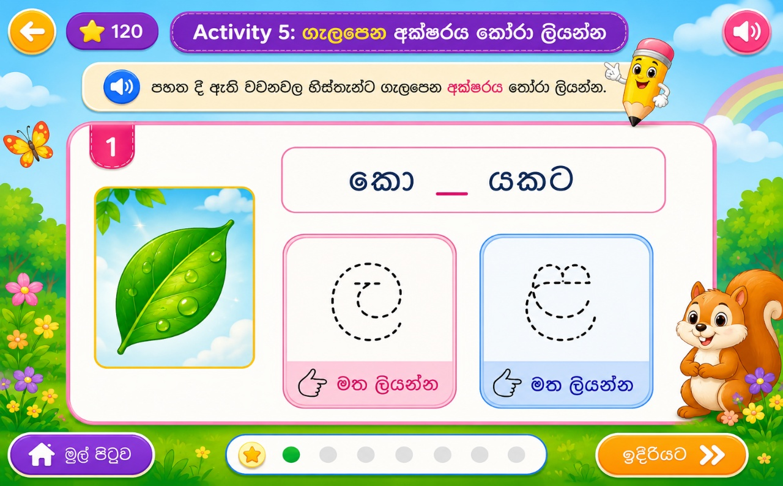

Activity 2

2)මෙහි පිල්ලම් යෙදී ඇති වචන දෙක බැගින් තෝරන්න
- ඇලපිල්ල ____________________ ____________________
- ඉස්පිල්ල ____________________ ____________________
- දීර්ඝ ඉස්පිල්ල ____________________ ____________________
- දීර්ඝ ඇදය ____________________ ____________________
- කොම්බුව____________________ ____________________

Word list : කෙරවල/
කිරි /තාරවා / රෑට/ සාලය/සීල / පිටි/ කෑදර / පීනස/ සිහිනය/ බෙරය

Answers :1. තාරවා , සාලය
2. පිටි, සිහිනය
3. සීල , පීනස
4. රෑට , කෑදර
5. බෙරය , කෙරවල

Activity 3

1)නැවතීමේ ලකුණ යෙදී ඇති ස්ථාන රවුම් කරන්න

අනේ මට උදව් කරන්න!

“එක කැලෑවක ඉඹුබෙකුයි හාබෙකුයි හිටියා”.

පොල් ගෙඩියක් ගගේ ගහගෙන ගියේය.

මොකක්ද මේ .....? මොකක්ද ඔබ කරන්නේ?

අනේ මාමෙ ගස් කපන්න නම් එපා.

2) පහත වාක්‍යවලට ගැළපෙන විරාම ලකුණ තෝරන්න

- අම්මා මට පොතක් ගෙන දුන්නා ___
🔘 .
🔘 ?
🔘 !

- ඔයාගේ නම මොකක්ද ___
🔘 .
🔘 ?
🔘 !

- අනේ මගේ සෙල්ලම් බඩුව කැඩිලා ___
🔘 .
🔘 ?
🔘 !

- අපි හෙට විනෝද චාරිකාවට යනවා ___
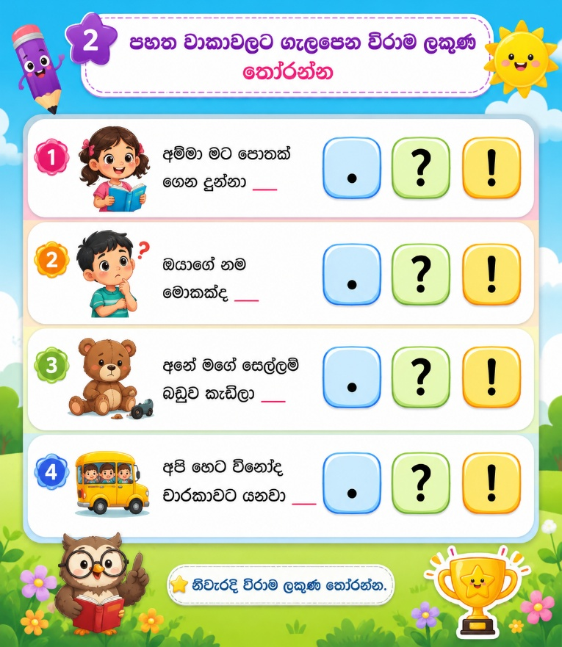
🔘 .
🔘 ?
🔘 !

- කවුද ජනේලය ඇරියේ ___
🔘 .
🔘 ?
🔘 !

Activity 4

රූපයට ගැළපෙන වචනය තෝරන්න.

1)

- ඉඩෝරය
- සීතල
- සුළඟ
- වර්ෂාව

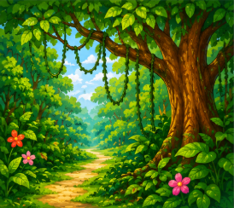
2)

- තුරුලතා
- නගරය
- නිවස
- කාන්තාරය

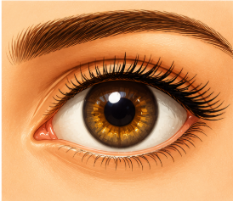
3)

- උණුසුම
- ශීත
- වැස්ස
- සුළඟ

4)

- දෙනෙත
- කන
- නාසය
- දෙතොල්

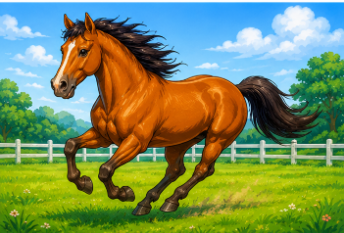
5)

- සෙබඩ
- තුරඟා
- මුවා
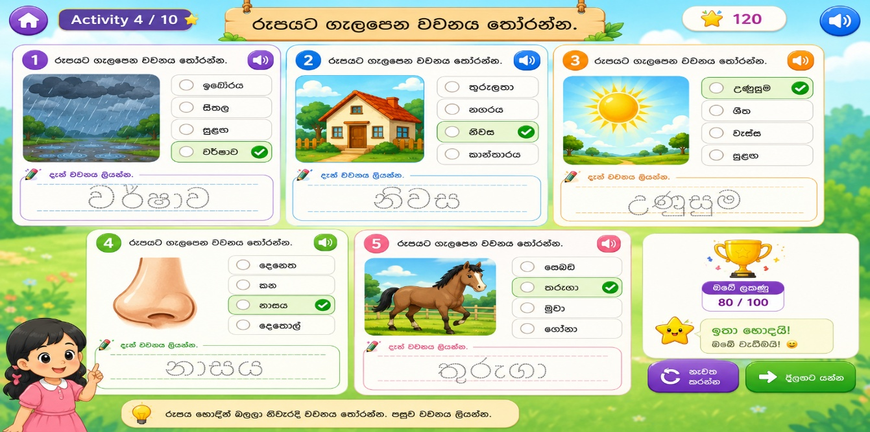
- ගෝනා

Activity 5

Question 1
🎯 "ක" ශබ්දයෙන් ආරම්භ වන වචන තෝරන්න
- කුරුල්ලා ✅
- අඹ
- කපුටා ✅
- මල
- කොටියා ✅

Question 2
🎯 "ග" ශබ්දයෙන් ආරම්භ වන වචන තෝරන්න
- ගස ✅
- අලියා
- ගිරවා ✅
- පොත
- ගෙදර ✅

Question 3
🎯 "ප" ශබ්දයෙන් ආරම්භ වන වචන තෝරන්න
- පූසා ✅
- අන්නාසි
- පොත ✅
- මල
- පාසල ✅

Question 4
🎯 "ම" ශබ්දයෙන් ආරම්භ වන වචන තෝරන්න
- මල ✅
- ගස
- මාළුවා ✅
- පොත
- මුවා ✅

Question 5
🎯 "අ" ශබ්දයෙන් ආරම්භ වන වචන තෝරන්න
- අන්නාසි ✅
- අලියා ✅
- කුරුල්ලා
- අඹ ✅
- පොත
Level 2

Activity 1-නාම පද වර්ග කරමු
අලියා, ගුරුවරයා, අශ්වයා, සිසුවා,පොත, පුස්තකාලය, මල, කොළඹ, මීගමුව, කුරුල්ලා, දැරිය, පාසල, අම්මා, රෝහල, බල්ලා, ගස, මොණරා, මල්ලී, කෝප්පය, බෑගය

සත්ත්ව නාම | පුද්ගල නාම | ද්‍රව්‍ය නාම | ස්ථාන නාම

Answers:

සත්ත්ව නාම | පුද්ගල නාම | ද්‍රව්‍ය නාම | ස්ථාන නාම
අලියා | ගුරුවරයා | පොත | රෝහල
අශ්වයා | සිසුවා | මල | පුස්තකාලය
කුරුල්ලා | දැරිය | ගස | කොළඹ
බල්ලා | අම්මා | කෝප්පය | මීගමුව
මොණරා | මල්ලී | බෑගය | පාසල

Activity 2
වචන කාඩ්පත් නිවැරදි දුම්රිය මැදිරියට ගෙන යන්න.

Words :
එළහරකා, කිකිළිය, එළදෙන , දුව,කුකුළා, අම්මා, පුතා, වඳුරා, කලාකාරිය,මිතුරා
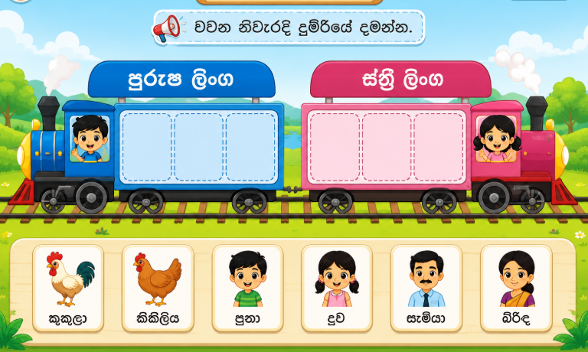

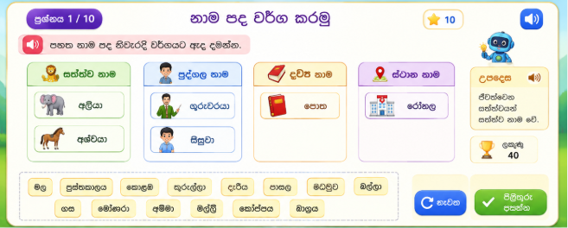

Activity 3

1. ගැළපෙන තනි පදය තෝරන්න
i)කෑම උයන්නා
- ගැමියා
- අරක්කැමියා
- ලාංකික
✅ අරක්කැමියා
After selecting:
✅ අරක්කැමියා
Writing Reinforcement
📝 "අරක්කැමියා" යන වචනය භාවිතා කර වාක්‍යය සම්පූර්ණ කරන්න.
අරක්කැමියා රසවත් ආහාර පිසියි.(with dotted words )
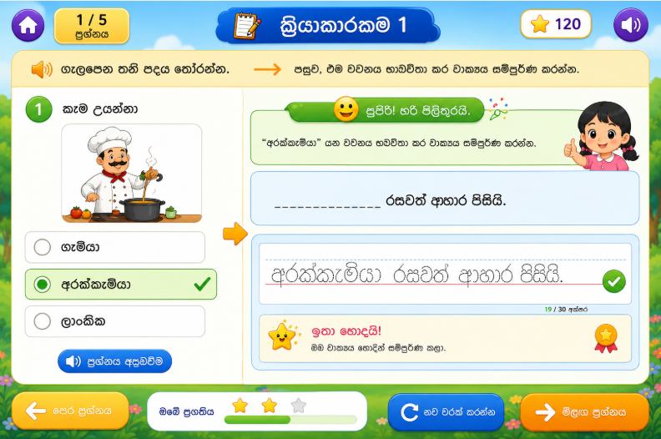

ii)ගමේ වාසය කරන්නා
- ගැමියා
- නිරුදක
- අසපුව
✅ ගැමියා
Writing Reinforcement
📝 "ගැමියා" යන වචනය භාවිතා කර වාක්‍යය සම්පූර්ණ කරන්න.
ගැමියා කුඹුරේ වැඩ කරයි.

iii)ලංකාවට අයත්
- ලාංකික
- අවම
- රන්මුවා
✅ ලාංකික
Writing Reinforcement
📝 "ලාංකික" යන වචනය භාවිතා කර වාක්‍යය සම්පූර්ණ කරන්න.
අපි ලාංකික ජනතාවකි.

iv) කුඩාම ප්‍රමාණය
- පාරම්පරික
- අවම
- ගැමියා
✅ අවම
"අවම" යන වචනය භාවිතා කර වාක්‍යය සම්පූර්ණ කරන්න.
මෙම පන්තියේ අවම ලකුණ 40 යි.

v)ජලය නොමැති
- නිරුදක
- සානුව
- අසපුව
✅ නිරුදක
"නිරුදක" යන වචනය භාවිතා කර වාක්‍යය සම්පූර්ණ කරන්න.
නිරුදක ප්‍රදේශවල ජලය හිඟය.

Activity 4
වචන නිවැරදි ලෙස ගලපා වාක්‍ය ලියන්න

1) පක්ශියා/ යි./ වළි කුකුළා/ ජාතික /අපේ
2)කියවීම/ කරයි/මිනිසා/සම්පූර්ණ
3)අපේ/ පරිසරය/සුරැකීම/යුතුකමකි
4)සතෙකි/ ගවයා/අපට/ප්‍රයෝජනවත්
5)දරුවෝ/ හොඳ/වෙමු/අපි

Answers :
- අපේ ජාතික පක්ෂියා වළි කුකුළා යි
- කියවීම මිනිසා සම්පූර්ණ කරයි
- පරිසරය සුරැකීම අපේ යුතුකමකි
- ගවයා අපට ප්‍රයෝජනවත් සතෙකි.
- අපි හොඳ දරුවෝ වෙමු.

Activity 5
ගැළපෙන පද යා කරන් න.

වම් පැත්තේ ඇති පදය ක්ලික් කරන්න.ඉන්පසු එයට ගැලපෙන පදය දකුණු පැත්තෙන් ක්ලික් කරන්න
දකුණු පැත්ත
පහල
බීම
බෝග
බිමන්
විරිත්

වම් පැත්ත
- ගමන්
- අහල
- සිරිත්
- තෑගි
- කෑම
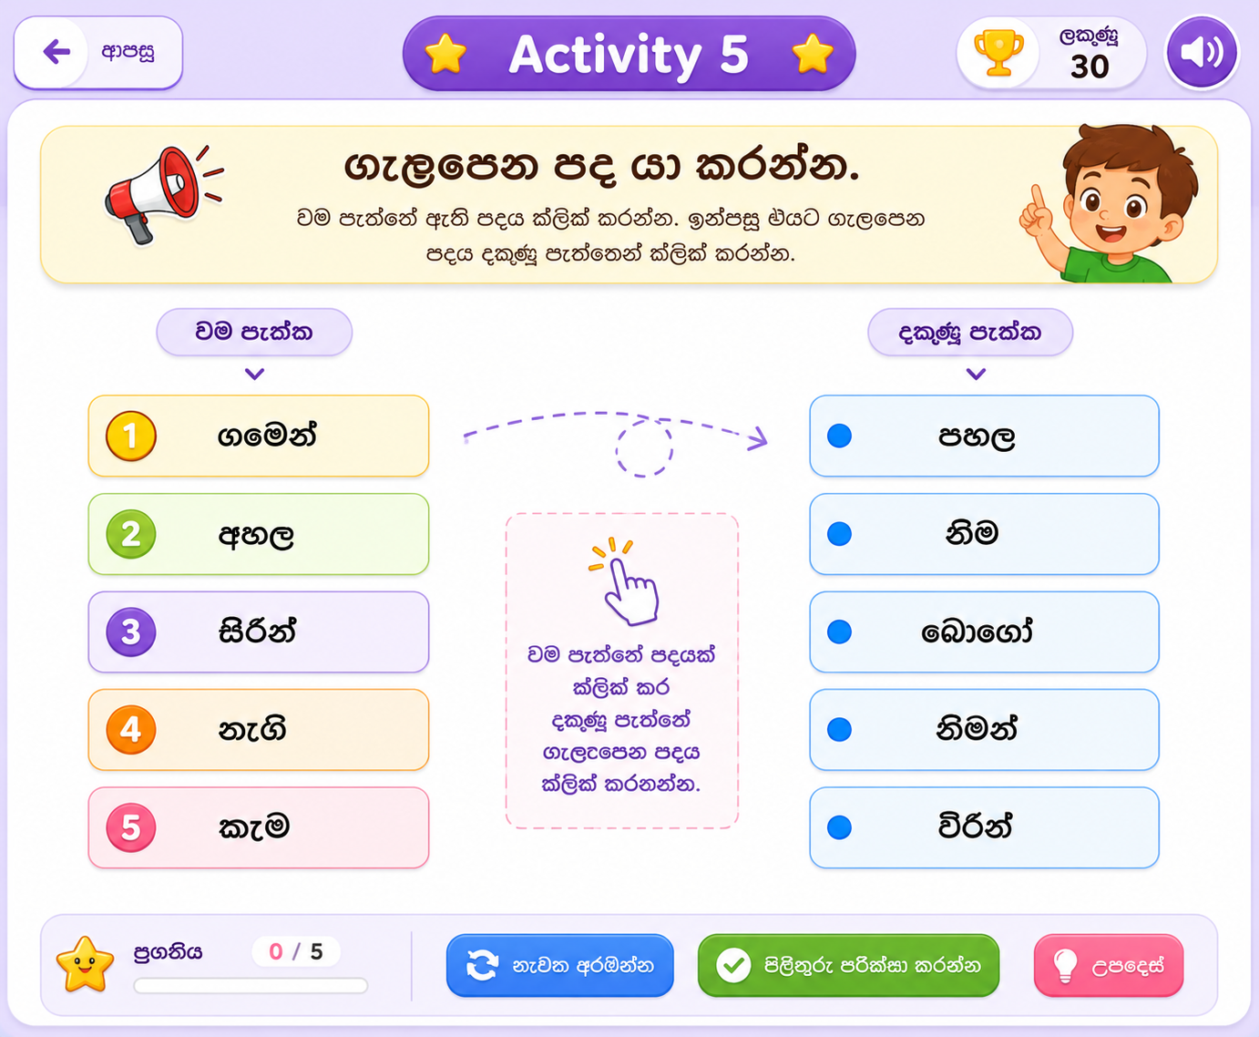

Level 3
Activity 1
සමාන පද තෝරන්න
1.ලස්සන
🔘 පියකරු ✅
🔘 කුඩා
🔘 දුර

📝 "පියකරු" යන වචනය භාවිතා කර වාක්‍යය සම්පූර්ණ කරන්න.
පියකරු මලක් උයනේ පිපී ඇත

2.සතුට
🔘 ප්‍රීතිය ✅
🔘 දුක
🔘 කණගාටුව

📝 "ප්‍රීතිය" යන වචනය භාවිතා කර වාක්‍යය සම්පූර්ණ කරන්න.
තරගයෙන් ජයගත් විට අපට ප්‍රීතිය ඇති වේ.
3.වසර
🔘 අවුරුද්ද ✅
🔘 සතිය
🔘 මාසය
📝 "අවුරුද්ද" යන වචනය භාවිතා කර වාක්‍යය සම්පූර්ණ කරන්න.
අපි අවුරුද්දකට වරක් උපන්දිනය සමරමු

4.ඇඟ
🔘 ශරීරය ✅
🔘 ඇඳුම
🔘 නුවණ

📝 "ශරීරය" යන වචනය භාවිතා කර වාක්‍යය සම්පූර්ණ කරන්න
ව්‍යායාම කිරීමෙන් ශරීරය නිරෝගී වේ

5.සාගරය
🔘 සමුදුර ✅
🔘 වැව
🔘 ගඟ
📝"සමුදුර" යන වචනය භාවිතා කර වාක්‍යය සම්පූර්ණ කරන්න.
ශ්‍රී ලංකාව සමුදුරෙන් වට වී ඇත

Activity 2
නිවැරදි වචනය ලියා වාක්‍යය සම්පූර්ණ කරන්න.
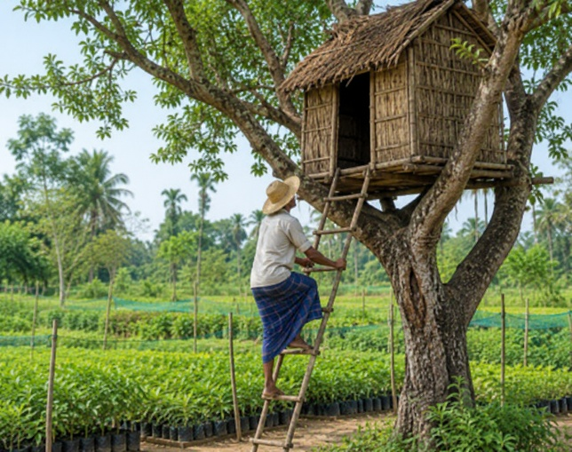
1)_________________ තවාන බැලීමට ගිය ගොවියා ගස උඩ වූ____________ ඇතුළට ගියේය.

Hint: පැළ / පැල

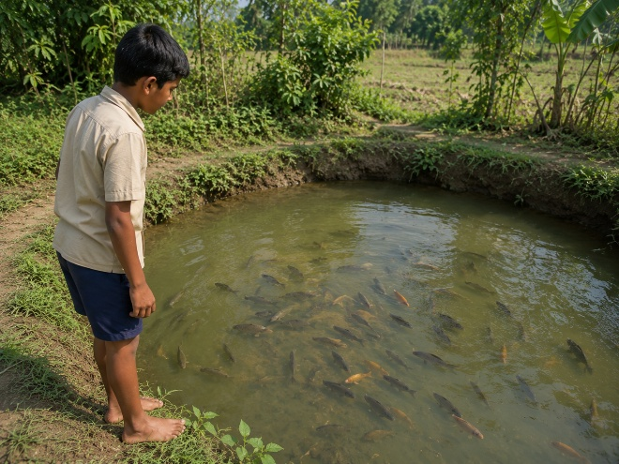
2)________තුලට ගිය අයියා මාළුවන්පිරී ඇති__________දෙස බලා සිටියේය.

Hint: වල / වළ

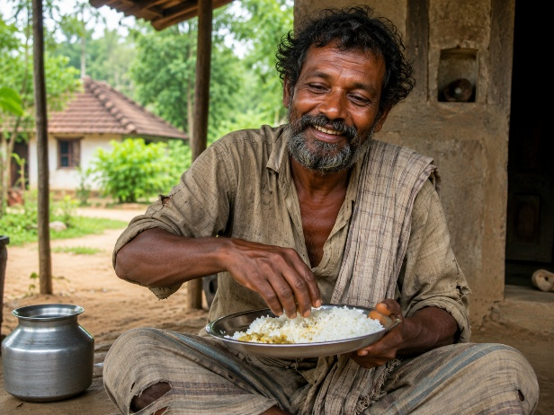
3)__________වැල අල්ලා ගෙන පැමිණි සිඟන්නා බත් __________ ගමන් සිනාසුනේය.

Hint : කණ /කන
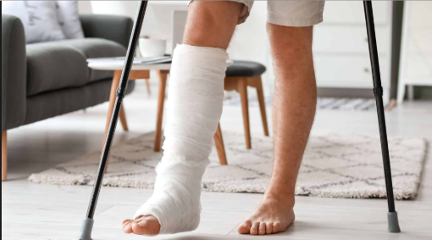
4)________තුළ තිබූ ගසක කිරි ගෑවී අරුනගේ කකුල________විය.

Hint : වනය / වණය
වනයක් /වණයක්

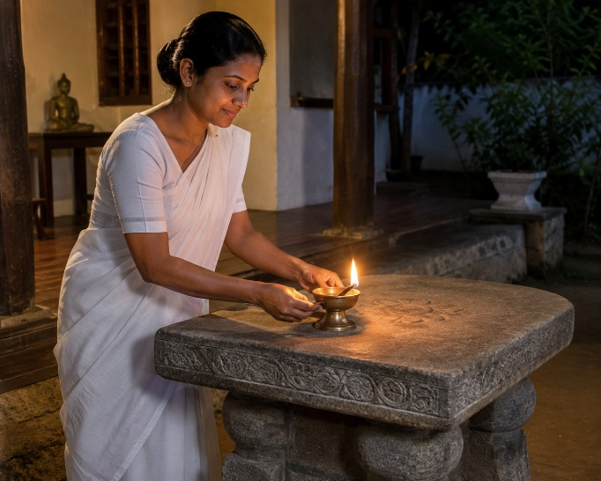
5).උපාසිකාව________දල්වා සඳකඩ_______ මත තැබුවාය.
Hint: පහන/පහණ

Answers
1)
පැළ තවාන බැලීමට ගිය ගොවියා ගස උඩ වූ පැල ඇතුළට ගියේය.
✅= nursery
✅ පැළ = plant/seedling

2)
වළ තුලට ගිය අයියා මලුවන් පිරී ඇති වල දෙස බලා සිටියේය.
✅ වළ = pit
✅ වල = creepers/vines

3)කණ වැල අල්ලා ගෙන පැමිණි සිඟන්නා බත් කන ගමන් සිනාසුනේය.

4)
වනය තුළ තිබූ ගසක කිරි ගෑවී අරු ණගේ කකුල වණයක් විය
✅ වනය = forest
✅ වණය = wound

5)
උපාසිකාව පහන දල්වා සඳකඩ පහණ මත තැබුවාය.
✅ පහන = lamp
✅ පහණ = stone slab/stone structure
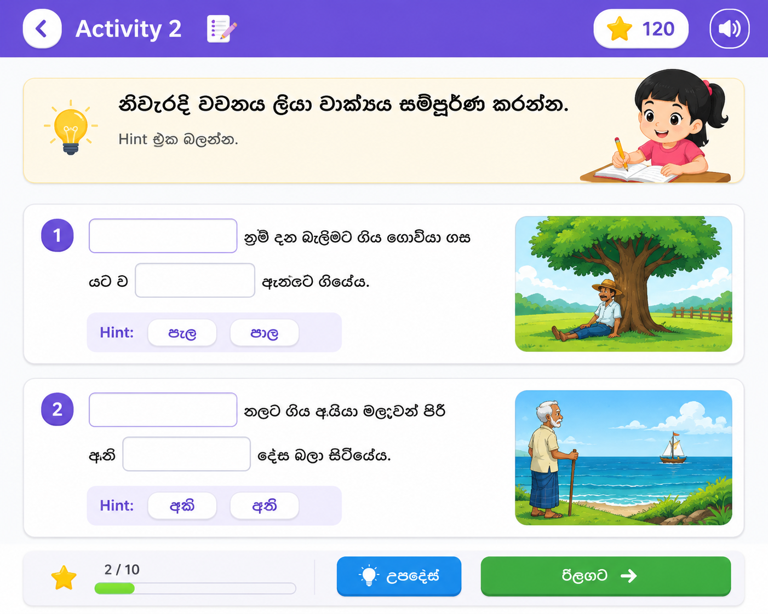

Activity 3
පහත තේරවිලි තෝරා පිළිතුර හිස්තැන් මත ලියන්න
1) තපස් රකිනවා
________________________
කෙතේ ඉන්නවා
මාළු සොයනවා
කියන්න මගෙ නම -

Select the Correct Answer
🟨 කොකා ✅
🟨 මොණරා
🟨 කපුටා

2) පිරිසිදු කම කරන අගේ
________________________
රැවුල ඉත්තෑකූරු වගේ
මිදුල වටේ යන එනකොට
රැවුල ඇඳෙයි පොළොව දිගේ

Select the Correct Answer
🟨 ඉදල ✅
🟨 කොස්ස
🟨 බුරුසුව

3) උඩහ ගෙදර මම යනකොට
අඟර දඟර වැලක් තිබුණා
________________________
මල් සුවඳයි ගෙඩි තිත්තයි
නොතේරුවොත් ටොකු විස්සයි
elect the Correct Answer
🟨 කරවිල ✅
🟨 වම්බටු
🟨 පිපිඤ්ඤා

4) ගුලක් බලා රින්ගනවා
ඒක ඇතුළෙ කැරකෙනවා
________________________
ගේ දොර බඩු රැක දෙනවා
තේරුවොතින් පඩි දෙන්වා

Select the Correct Answer
🟨 යතුර ✅
🟨 අගුල
🟨 දොර

Activity 4
දී ඇති අර්ථයට ගැළපෙන වචනය තෝරන්න.
Questions
- ජලය නොමැති
  - 🔘 වියළි ✅
  - 🔘 තෙත්
  - 🔘 සිසිල්

"සඳ" යන වචනය භාවිතා කර වාක්‍යය සම්පූර්ණ කරන්න.
අද රාත්‍රියේ සඳ ඉතා ලස්සනයි.

- ගුරුතුමා ඉගැන්වෙන ස්ථානය
  - 🔘 පාසල ✅
  - 🔘 රෝහල
  - 🔘 වෙළඳසැල
"පාසල" යන වචනය භාවිතා කර වාක්‍යය සම්පූර්ණ කරන්න
අපි සෑම දිනකම පාසලට යමු.

- අහසේ රාත්‍රියේ දිස්වන වස්තුව
  - 🔘 සඳ ✅
  - 🔘 ඉර
  - 🔘 වැස්ස
"සඳ" යන වචනය භාවිතා කර වාක්‍යය සම්පූර්ණ කරන්න.
අද රාත්‍රියේ සඳ ඉතා ලස්සනයි.

- කිරි දෙන සතෙකි
  - 🔘 එළදෙන ✅
  - 🔘 අශ්වයා
  - 🔘 මොණරා
එළදෙන" යන වචනය භාවිතා කර වාක්‍යය සම්පූර්ණ කරන්න.

එළදෙන අපට කිරි ලබා දෙයි.

- පොත් කියවීමට යන ස්ථානය
  - 🔘 පුස්තකාලය ✅
  - 🔘 වෙළඳසැල
  - 🔘 ක්‍රීඩාංගණය
"පුස්තකාලය" යන වචනය භාවිතා කර වාක්‍යය සම්පූර්ණ කරන්න
අපි පොත් කියවීමට පුස්තකාලයට යමු

Level 4
Acitivity 1
1) පහත සඳහන් වාක්‍ය වල ඉරි ඇඳි පදයේ විරුද්ධාර්ථ පදය යොදා පහත දී ඇති වාක්‍ය සම්පූර්ණ කරන්න
පහත සඳහන් වාක්‍ය වල ඉරි ඇඳි පදයේ විරුද්ධාර්ථ පදය යොදා පහත දී ඇති වාක්‍ය සම්පූර්ණ කරන්න
i)ඉතා වේගයෙන් දුවගෙන ගිය සඳුන් තරඟයේ පලමුවැනියා විය.
තරඟයේ අන්තිමයා වූයේ ________ දුවගෙන ගිය නිපුන් ය.
Answer : හිමින්
ii)වලස් අයියා හරි ම කීකරු යි.
වලස් මල්ලී හරි ම_________ යි
Answer : අකීකරු
ii)ප්‍රශ්න පත්‍රයේ පශ්න දහයක් තිබුණි.
ඒවාට________ ලිවීම ඉතා අපහසු විය.
Answers : පිළිතුරු
iv)රූපයට ගැළපෙන වචනය යා කරන්න.
________වචනය ඉරකින් කපා හරින්න.
Answer : නොගැළපෙන
v)තරංග පුරුදු තැනින් නෑවේ ය.
සමන්________තැනකින් නෑමට ගියේ ය
Answer : නුපුරුදු

Activity 2 .
ලියන බසින් ලියන්න.
- අම්මා මට කෑමක් හදලා දුන්නා.
අම්මා මට කෑමක් හදලා____________
🔘 දුන්නා
🔘 දුන්නාය ✅
🔘 දුන්නෙමි

Answers : ✅ දුන්නාය.

2. අපි ඊයේ සත්තු වත්තට ගියා
අපි ඊයේ සත්තු වත්තට______________
🔘 ගියේය
🔘 ගියෙමු ✅
🔘 ගියෙමි

Answers : ✅ ගියෙමු.

3.ළමයි ටික සෙල්ලම් කරනවා.
ළමයි ටික සෙල්ලම් ___________________
🔘 කරන්නේය
🔘 කරයි ✅
🔘 කළා

Answers : ✅ කරයි.
4. මම යාළුවා එක්ක පිට්ටනියට ගියා.
මම යාළුවා එක්ක පිට්ටනියට_________
🔘 ගියේය
🔘 ගියෙමි ✅
🔘 ගියෙමු

Answers : ✅ගියෙමි.

5. නංගී කඩෙන් පැන්සලක් ගත්තා.
නංගී කඩෙන් පැන්සලක් ________________
🔘 ගත්තා
🔘 ගත්තාය ✅
🔘 ගත්තෙමි

Answers : ✅ ගත්තාය.

Activity 3
අදහසට ගැළපෙන ප්‍රස්ථාපිරුළ තෝරන්න
- පහසු ක්‍රමයක් තිබියදී එය අපහසු ලෙස සිදු කිරීම.
....................................................................................................
- මිතුරකු ලෙස ළඟින් සිටිමින් හතුරුකම් කිරීම.
....................................................................................................
- යමක් ඉතා අවුල් සහගත ලෙස තිබීම.
....................................................................................................
- වැරදි කරන අයට තවත් වැරදි කිරීමට පහසුකම් සැලසීම.
....................................................................................................
- ළඟදී ලැබූ දෙයක් නිසා ඉතා ආඩම්බර වීම.
....................................................................................................
╔════════════════════════════════════════════╗
පනින රිලවුන්ට ඉනිමං තැබුවා වගෙයි / පිස්සාගේ පලා මල්ල වගේ /
අඟේ ඉඳන් කන කනවා වගෙයි / පරංගියා කොට්ටේ ගියා වගෙයි /
කටුස්සාගේ බෙල්ලේ රත්තරන් බැන්දා වගෙයි
╚════════════════════════════════════════════╝
පිළිතුරු
- පරංගියා කොට්ටේ ගියා වගෙයි
- අඟේ ඉඳන් කන කනවා වගෙයි
- පිස්සාගේ පලා මල්ල වගේ
- පනින රිලවුන්ට ඉනිමං තැබුවා වගෙයි
- කටුස්සාගේ බෙල්ලේ රත්තරන් බැන්දා වගෙයි

Activity 4
ආරාධනා පත්‍රයක් ලියමු
පහත තොරතුරු භාවිතා කර ආරාධනා පත්‍රය සම්පූර්ණ කරන්න
- 🎉 උපන් දින සාදය
- 📅 ජූනි 24
- 🕓 ප.ව. 4.00
- 🏡 මගේ නිවස
💌 ආරාධනා පත්‍රය
ආදරණීය මිතුරිය,
මාගේ ______________________ සඳහා
ඔබට ආරාධනා කරමි.
📅 දිනය : ____________
🕓 වේලාව : ____________
📍 ස්ථානය : ____________
ඔබගේ පැමිණීම බලාපොරොත්තු වෙමි.
ස්තුතියි,

Activity 5
1) අහස පුරා ඒ මේ අත සරුංගල් පාවෙයි.ළමයි සරුංගලයක් සෑදීමට තීරණය කරති.සමන් , උතුළ ,මනුති,ශනෙත් සහ ඉමන්දි හොඳ යහලුවෝ වෙති.සමන් ඉරටු සුද්ද කරයි.උතුළ ඒ ඉරටු එකට තබා ගැට ගසයි.මනුති සවුකොළ කපයි.ශනෙත් පාප්ප සාදගෙන එයි.සමන් සව්කොළ සව් කොළ අලවයි.ඉමන්දි රැලි කපා දෙයි. උතුල සහ ශනෙත් ඒවා අලවති. සමන් සරුංගලයට නූල් දමයි.ළමයි සරුංගලය සාදා අවසන් කරති.ළමයි සරුංගලය ගෙන වෙල් ඉපනැල්ලට යති
i) අහස පුරා ඒ මේ අත පාවෙන්නේ මොනවා ද?
🔘 පක්ෂීන්
🔘 සරුංගල් ✅
🔘 වලාකුළු
ii) ළමයි තීරණය කළේ කුමක්ද?
🔘 ගසක් සිටුවීමට
🔘 සරුංගලයක් සෑදීමට ✅
🔘 පාසලට යාමට

iii) ඉරටු සුද්ද කලේ කව්ද ?
🔘 මනුති
🔘 උතුල
🔘 සමන් ✅

iv) මනුති කළේ කුමක්ද?
🔘 නූල් දැමීම
🔘 සව්කොළ කැපීම ✅
🔘 ඉරටු සුද්ද කිරීම

